**缩量突破堆量高点战法**

当个股在底部出现“**量堆**”时，一般来说是有实力资金介入，尽管短期内股价波澜不惊，但是有可能意味着拉升只是时间问题。“**量堆**”表现为成交量在持续低迷后突然出现连续和放量形态。一般个股在底部出现和放量之后股价会随之上升，缩量时股价会适量调整。“**量堆**”的调整没有固定的时间和模式，少则十几天，多则几个月，投资者可以分批逢低买入

支持楼主，暴跌后的的堆量是一种确定底部的信号，至于什么时候拉升还要其它的确认信号，今天我有点像有钱人了，但不知道怎么给您果果，点了几次都没成，明天我问下班长

股在底部出现“**量堆**”时，一般来说是有实力资金介入，尽管短期内股价波澜不惊，但是有可能意味着拉升只是时间问题

**请老师帮忙写个量堆的公式**

**http://www.55188.com/viewthread.php?tid=7813064&highlight=%C1%BF%B6%D1###**

老师能写个通达信**量堆**公式吗？形态如下:  
一个月内出现**量堆**，这个**量堆**是最近一年内的最大值，比如这样量化“一个月内量能平均值大于一个月前一年内量能的一倍或者多倍”。或者老师有其他量化标准没？

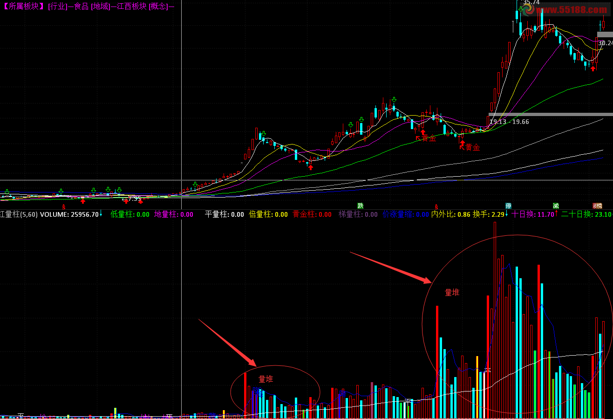

[http://www.55188.com/viewthread.php?tid=6928608&highlight=###](http://www.55188.com/viewthread.php?tid=6928608&highlight=##)

堆量为异常量，如果缩量突破堆量高点就说明前面的堆量并非主力出货所致，而是主力收集筹码的痕迹。那么有主力看好，我们还等什么，买入等涨就行了。

